Badanie wpływu roztworu soli kuchennej na białko
jaja kurzego
Przygotuj: stężony roztwór soli kuchennej (sól rozpuszczona w niewielkiej ilości wody), wodę destylowaną,
białko jaja kurzego, dwie probówki, pipetę.
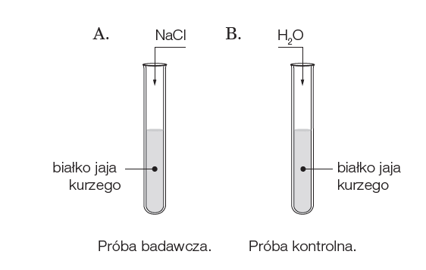
Instrukcja wykonania:
1. Wlej do obu probówek 3 cm3 białka jaja kurzego.
2. Do pierwszej probówki dodaj kilka kropli stężonego roztworu soli kuchennej (NaCl), a do drugiej probówki dodaj tyle samo kropel wody.
3. Zaobserwuj zmiany, które zaszły w obu probówkach.
4. Następnie do każdej z probówek dodaj 10 cm3 wody destylowanej.
5. Porównaj wygląd substancji znajdujących się w obu probówkach.

1. Sformułuj problem badawczy i hipotezę do podanego doświadczenia.
Problem badawczy: ……………………………………………………………………………………………………………………………………………..
Hipoteza: ……………………………………………………………………………………………………………………………………………………………..
2. Określ, która probówka stanowiła próbę kontrolną, a która – próbę badawczą.
Próba kontrolna: ………………………………………………………………………………………………………………………………………………….
Próba badawcza: …………………………………………………………………………………………………………………………………………………
3. Opisz, jakie możesz zaobserwować w obu probówkach.
…………………………………………………………………………………………………………………………………………………………………………….
…………………………………………………………………………………………………………………………………………………………………………….
…………………………………………………………………………………………………………………………………………………………………………….
4. Sformułuj wniosek do wykonanego doświadczenia.
…………………………………………………………………………………………………………………………………………………………………………….
…………………………………………………………………………………………………………………………………………………………………………….
…………………………………………………………………………………………………………………………………………………………………………….

